优化单元评价 精准引领教学

——基于“唤醒课堂”小学英语单元教学评一体化设计研讨

**一、指导思想**

基于江北新区“唤醒课堂”课堂改革，围绕单元主题，基于单元语篇，整体设计教学、评价目标，逆向设计指导单元教学活动、课后作业等，探索主题意义下的单元教学评一体化的实施路径，循序渐进地提升学生学力，发挥单元整体评价的效果，加强教师对单元主题意义的把握，唤醒学生学习能力，落实学生核心素养。

**二、活动目标**

1. 基于“唤醒课堂”教学模式，分层次设计各课时单元评价目标，有效实现教学评一体化。

2. 围绕单元各课时教学目标及评价目标，整体创设情境，设计兼具趣味性和体验性的活动，引导学生习得用英语做事情的能力，提升英语学科核心素养。

3. 整合单元核心知识与学生学情，整体设计课后作业，逐步促进学生自主学习能力，助力持续发展。

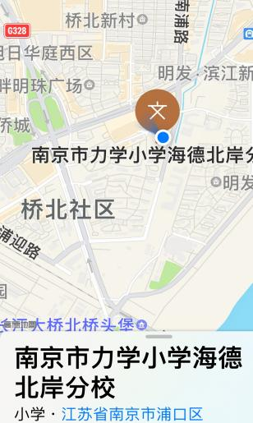**三、活动时间**

2024年5月8日（周三） 8：20-11：20

**四、活动地点**

南京市力学小学海德北岸分校报告厅

（南京市江北新区泰山街道江山路10号）

导航搜索：

**五、参加对象：**江北新区小学英语第一年段全体教师

**六、活动具体安排**

|  |  |  |  |
| --- | --- | --- | --- |
| **节次** | **时 间** | **上课内容** | **上课教师** |
| 1 | 8:20-9:00 | 3B Unit7 On the farm  Period 1 | 张溢书  力小海德 |
| 2 | 9:10-9:50 | 3B Unit7 On the farm  Period 2 | 杨琼  一中江北一小 |
| 3 | 10:00-10:40 | 3B Unit7 On the farm  Period 3 | 赵婷婷  琅小天润城 |
| 4 | 10:40-11:00 | 活动总结 | 张敏  江北新区教育发展中心 |

**七、温馨提示：**

本校车位有限，建议绿色出行。如开车可停在对面琅小明发南浦路分校停车场

主办：南京市江北新区教育发展中心

承办：南京市力学小学海德北岸分校